mkhom
die Familie

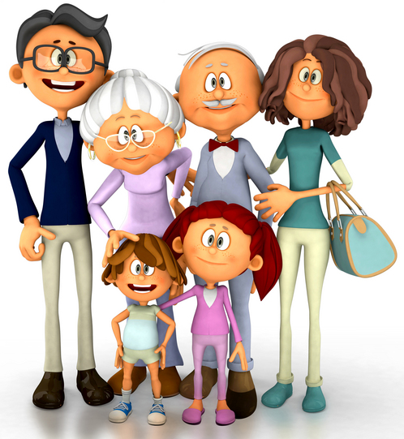
der Großvater
die Mutter
die Großmutter
der Vater

die Tochter
der Sohn

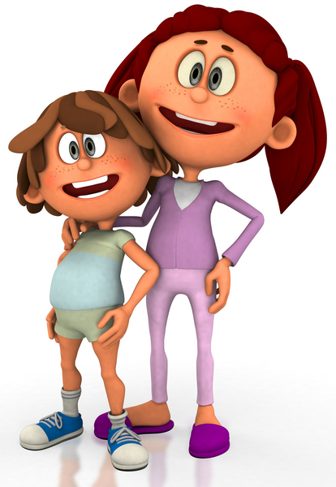
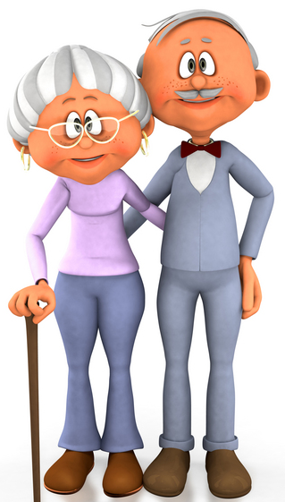

die Eltern*
die Kinder*

der Enkelsohn

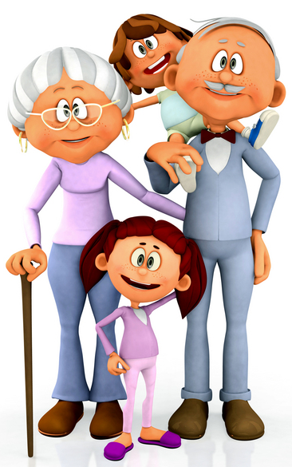
die Großeltern*

die Enkeltochter

die Geschwister*
die Schwester

der Bruder
die Enkelkinder*



der Großvater
die Mutter
die Großmutter
der Vater
der Sohn
die Tochter
die Eltern*
die Großeltern*
die Geschwister*
der Bruder
die Schwester
die Enkelkinder*
die Kinder*
der Enkelsohn
die Enkeltochter
Ausschneidebogen

der Großvater
die Mutter
die Großmutter
der Vater
der Sohn
die Tochter
die Eltern*
die Großeltern*
die Geschwister*
der Bruder
die Schwester
die Enkelkinder*
die Kinder*
der Enkelsohn
die Enkeltochter
Ausschneidebogen

